３年「太陽とかげの動きをしらべよう」ワークシート① [教科書Ｐ７２～７３]
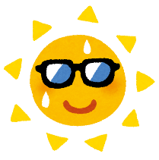
月 日 曜日 天気 気温

３年 組 番 名前

１．１・２年生の時に、かげで形を作って遊んだとき、どうやってかげの形を作ったか、思い出して書きましょう。

２．朝や夕方、太陽はどの方位にあるか思い出してみよう。
朝 （ ） 夕方 （ ）

活動

・かげは、どんなところにできるか。
・どんな向きにならべば、かげはつながるか。
活動のポイント

・太陽の向きや、かげの向きに気をつけながら活動しよう。

３．かげふみ遊びをして、かげのでき方について、気づいたことをかきましょう。

４．かげつなぎをしたとき、どんな向きにならぶと、かげをつなぐことができたでしょうか。気づいたことを書きましょう。

５．これからの学習で楽しみなことや、調べてみたいことを書きましょう。

３年「太陽とかげの動きをしらべよう」ワークシート② [教科書Ｐ７４～７５]
月 日 曜日 天気 気温

３年 組 番 名前

１．かげふみ遊びや、かげつなぎをして、かげについて気づいたことを話し合いましょう。
＜友達が気づいたことを書きましょう。＞。
活動
きききけんききけんき
きけん

太陽を見るときは、かならず、（ ）を使いましょう。

２．太陽の向きとかげの向きのかんけいは、どうなっていただろうか。それぞれを指でさしてみよう。

３．校しゃの高いところか、いろいろな物のかげを見ると、かげの向きはどうなっていただろうか。

まとめ

かげは、

４．かげのでき方を、身近なもので調べてみよう。（かい中電とう、えんぴつ、ねん土）

◎今日の学習で、がんばったことや、もっと調べてみたいことを書きましょう。

３年「太陽とかげの動きをしらべよう」ワークシート③ [教科書Ｐ７６～７８]
月 日 曜日 天気 気温

３年 組 番 名前

問題をつかもう

１．午前と午後で、校庭などにできるかげをくらべて、かげの向きについて気づいたことを話し合いましょう。

問題

予想しよう

２．太陽が動いているかどうかを予想し、理由も書きましょう。

予想
理由

かんさつ１
太陽が動いているか調べよう。
きききけんききけんき
きけん
太陽を見るときは、かならず、（ ）を使いましょう。

３．太陽をかんさつする場所（かんさつする場所は、かえないようにします。）

４．太陽の見え方を記ろくしよう。（たて物など、目じるしになる物もかきましょう。）
※しゃ光プレートで見た太陽のようす。

まとめ

太陽は、

かげの向きが

◎今日の学習で、がんばったことや、もっと調べてみたいことを書きましょう。

３年「太陽とかげの動きをしらべよう」ワークシート④ [教科書Ｐ７８]
月 日 曜日 天気 気温

３年 組 番 名前
方位じしんの使い方（じゅんじょ）

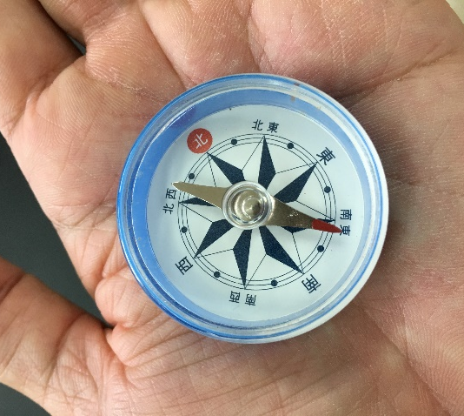
１

１

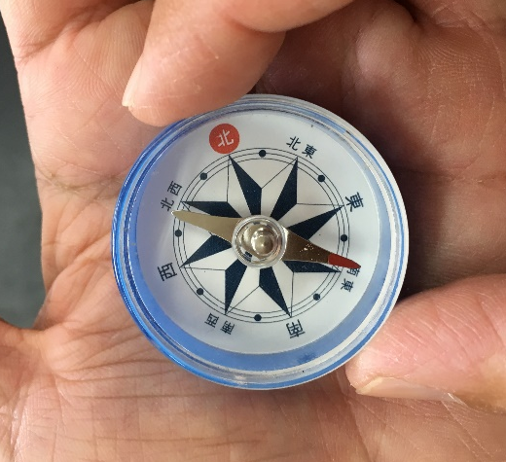
２
２

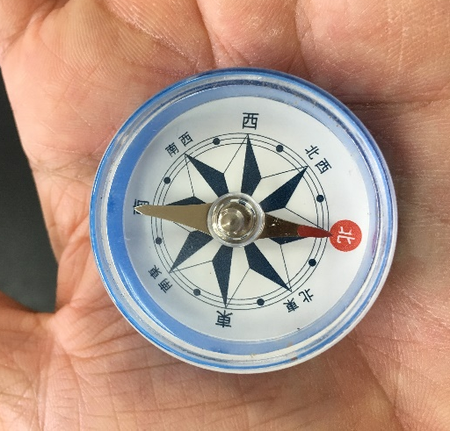

３
３

３年「太陽とかげの動きをしらべよう」ワークシート⑤ [教科書Ｐ７９]
月 日 曜日 天気 気温

３年 組 番 名前

問題

かんさつ２

１．かんさつ道具を使って、太陽の動きを調べましょう。調べたことを、下の図にかきましょう。
北

西
南
東

きけん

太陽を見るときは、かならず、（ ）を使いましょう。
３年「太陽とかげの動きをしらべよう」ワークシート⑥ [教科書Ｐ８０]
月 日 曜日 天気 気温

３年 組 番 名前

めあて
太陽をかんさつしてわかったことを、話し合いをしながらまとめ、
発表する。

問題

「かんさつ道具」を見て、かんさつのけっかをふりかえろう。
けっか
１．ワッシャーのかげの向きは、どのようにかわったのだろうか。

２．太陽の向きは、どのようにかわったのだろうか。

まとめ

１．太陽は、１日の間に、どのように動いているのだろうか。（自分で）

２．太陽は、１日の間に、どのように動いているのだろうか。（グループで）
※友達の考えを書こう。

３．太陽は、１日の間に、どのように動いているのだろうか。（全体で）

◎今日の学習で、がんばったことや、もっと調べてみたいことを書きましょう。

３年「太陽とかげの動きをしらべよう」ワークシート⑥（変更後） [教科書Ｐ８０]
月 日 曜日 天気 気温

３年 組 番 名前
めあて
太陽をかんさつしてわかったことを、話し合いをしながらまとめ、
発表する。

問題

「かんさつ道具」を見て、午後の太陽の動きを予想しよう。
予想しよう

◎「かんさつ道具」の太陽の動きを予想し、完成させよう。

まとめ

１．太陽は、１日の間に、どのように動いているのだろうか。（自分で）

２．太陽は、１日の間に、どのように動いているのだろうか。（グループで）
※友達の考えを書こう。

３．太陽は、１日の間に、どのように動いているのだろうか。（全体で）

◎今日の学習で、がんばったことや、もっと調べてみたいことを書きましょう

